克

索

迪

亚

的

流

星

# 写在前面

本模组将给冒险者们带求踏上冒险的机会…并给所有新人以较为充足的教学和示范。(包含：战斗，社交，购物，调查等环节)，也可以衔接任意一个4级的模组（见第7页）

作者：怒风（2790200989）

地图设计：

封面设计：

测试（排名按汉语拼音）：

怒风（DM）/树莓/野人/x/Zhi

感谢以上同伴给予的鼓励支持和修改意见。

本作品采用知识共享署名-非商业性使用-相同方式分享

(CC-BY-NC-SA)3.0中国大陆许可协议进行许可。

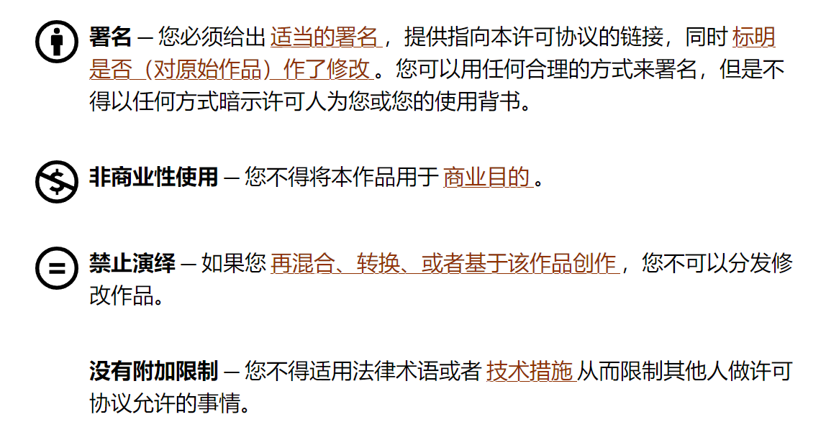您可以自由地：

共享——在任何媒介以任何形式复制、发行本作品

惟须遵守下列条件：

署名(BY)——您必须给出适当的署名，提供指向本许可协议的链接，同时标明

是否（对原始作品）作了修改。您可以用任何合理的方式来署名，但是不得以任

何方式暗示许可人为您或您的使用背书。

非商业性使用(NC)——您不得将本作品用于商业目的。

相同方式分享(SA)——您可以自由复制、散布、展示及演出本作品；若您改变、

转变或改作本作品，仅在遵守与本著作相同的授权条款下，您才能散布由本作品

产生的衍生作品。

没有附加限制——您不得适用法律术语或者技术措施从而限制其他人做许可协议允许的事情。

本协议普通文本：<https://creativecommons.org/licenses/by-nc-nd/3.0/cn/>

了解更多CC授权的有关信总请访问：http:creative commons..net.cn/

目录

写在前面 2

模组简介 4

使用说明 4

背景故事 4

冒险概要 4

城主建议 4

冒险动机 5

玩家需知 5

可参考的背景介绍 6

序幕 6

第一章 面见密探 6

1.1情报 6

1.2前往克索迪亚 6

第二章 克索迪亚 6

2.1村口 6

2.2宋娜小贩 7

2.3 镇长家 8

2.4 莱斯顿爵士的训练营 8

2.5 铁匠铺 9

2.6 教堂 9

2.7 仓库 9

2.8 镇民们 9

2.9 宋娜小贩的二人 9

2.9 镇长与王虫 10

第三章 北山 10

3.1 北山构造 10

3.2 探索矿山 10

3.3 北山中其他矿工 11

3.4 哈德罗与虫后精英 11

3.5 石门 11

第四章 流星 11

4.1 前厅 11

4.2 矿物仓库 11

4.3 两个灵能增幅器 13

4.4 祭祀场 13

4.5 祈神间 13

4.6 进化腔 13

4.7 迷宫 13

4.7 瓦斯生产间 13

4.9 灵能投射器 13

4.10 主巢 13

4.11 尖塔 14

4.12 分裂池 14

4.13 虫穴 14

4.14 蟑螂温室 14

4.15 刺蛇巢穴 14

第五章 抉择与结局 14

5.1 为了虫群 14

5.2 恢复秩序 14

5.3 仓皇逃窜 14

5.4 葬身虫海 14

特殊游玩方式 14

附录A：特殊魔法物品 16

纸鹤 PAPER BIRD 16

虫后的结晶 16

王虫的结晶 16

附录B：NPC和怪物 17

强尼·冯·银手 18

塔莎·伊斯莱拉·银手 18

陈祎 19

11B 19

工虫 20

跳虫 20

蟑螂 20

刺蛇 20

飞龙 21

脊针爬虫 21

孢子爬虫 21

虫后 21

虫穴 22

主巢 22

其他内容 24

封面 24

扉页 24

封底 24

书脊 24

# 模组简介

穿越晶壁的流星降落于此，天降异兆。默默无闻的小山村职业者数量激增，贡德亲自托梦，这一切的背后，究竟是什么原因。

# 使用说明

本次冒险拟使用DND5E规则，小队等级为5，小队人数4~8人。涉及到的怪物皆可在怪物图鉴、魔邓肯巨献和本模组中找到原型。

本模组可以作为一个单独的短模组启用；也可以作为任意的，启用了“剑湾的派系势力“的长战役中的一环使用。

# 背景故事

克索迪亚，费伦大陆上一个默默无闻的小镇，距离近的小城也有足足五天的车程，当地居民以采矿为生，身处苦寒之地，还时不时遭到兽人的侵扰。

就在不久之前，一颗跨越晶壁的绿色流星突然从天空中陨落，砸在克索迪亚的北山处，有镇民进入其中采矿，竟见“虫仙”，虫仙传给镇民锻体之法。

驻扎当地的领主联盟派遣心怀鬼胎的四位劳务派遣前来调查，得到了神启的四人来到此地。

这八人又将碰出怎样的火花？这“虫仙”又究竟是何物？克索迪亚的镇民又该何去何从？

# 冒险概要

序幕

面见密探

情报

前往克索迪亚

克索迪亚

村口

宋娜小贩

镇长家、镇民们、铁匠铺、教堂、仓库

莱斯顿爵士的训练营

镇长与王虫

北山

北山构造与石门

探索矿山矿山、矿工们

哈德罗与虫后

流星

菌毯肿瘤与灵能节点

祭祀与祈神间

资源仓库与孵化场

抉择与结局

为了虫群

恢复秩序

默不作声

葬身虫海

特殊游玩方式

# 城主建议

如果您是一个喜欢让玩家自由抉择的人，您可以设定玩家背景互不相识，且各自有着私心，只是被领主联盟来拉干活。这样，或许玩家会各自选择与自己三观想法相同的NPC结盟。

特殊游玩方式中，提供了扩展至5人游玩的方法，即由玩家来扮演11B，可以考虑由奇械师爱好者扮演。

此外，由于本模组的怪物为虫群，且足足有四位可参战NPC，所以可以考虑拉一个副DM辅助您。

部分主要NPC形象可参考：

·强尼·冯·银手——《七大罪》：马克西姆。

·塔莎·伊斯莱拉·银手——《巫师3》：叶奈法。

·陈祎——《三国杀》：笮融。

·11B——《炉石传说》：毒心者夏克里尔。

·11B（机甲）——《钢铁侠》：MARK85；《EVA》：初号机；《高达》：MSZ-006等。

·虫群：SCⅡ。

同时，虫群生物建议应用军团生物规则：

**军团生物：**

·可以把若干个体生物组成类似集群生物的军团生物，视为一个生物。只有数据完全相同的N个生物才可以组成军团。N为正整数。

·军团生物的数据与个体相同，但做出以下这些改变：

·生命值。军团生物的生命值是个体的N倍。

·体型。军团生物的体型比个体大一级。

·法术。军团生物的施法次数，或是法术位数量，为个体的N倍。

·双重专注。军团生物在生命值高于一半时，可以同时维持两个专注。若军团生物在维持两个专注时生命值降至一半以下，随机决定哪个专注无法继续维持。若军团生物在一次维持专注的豁免中失败，则两个专注都会中断。

·多重动作。军团生物每个回合可以拥有N个动作、N个附赠动作，但只能用来执行个体数据资料卡可以做出的行动，例如“多重攻击”和“天生施法”。执行没有列在个体数据资料卡上的行动，例如撤离、疾走、启动魔法物品时，军团生物每个回合依然只拥有1个动作、1个附赠动作。

·多重反应。军团生物拥有N个反应。第一个之外的反应只能用来执行借机攻击。

·战术穿插。军团生物可以穿越和停留于敌对生物所占据的空间，敌对生物也可以穿越和停留于军团生物所占据的空间。视为困难地形。

·阵型轰炸。军团生物在生命值高于一半时，受到的范围伤害（如火球术、吐息武器）变为N倍；在生命值低于一半时，受到的范围伤害变为N/2倍（向上取整）。

·军团本质。军团生物在受到非范围伤害时，单次伤害不超过单个生物的最大生命值。

·阵型残缺。军团生物的生命值降到一半以下后，多重动作特性的动作资源数量变为一半（向上取整），法术特性的施法次数和法术位数量变为一半（向上取整）。举例来说，一个5动作、7法术位的军团生物在阵型残缺后，还剩3动作、4法术位。

以下是一些文本示例：

可以直接告诉玩家的内容

扮演建议

特殊分支

怪物

# 冒险动机

欠了领主联盟的人情、想要加入领主联盟、亦或者是自由的赏金猎人，几乎所有人都可以加入这场冒险。

# 玩家需知

玩家需要对费伦北地和领主联盟有一个基础性的了解。

缩写 本书中使用下述缩写：

hp = 生命值 AC = 护甲等级

DC = 难度等级 XP = 经验值

pp= 白金币 gp = 金币

sp = 银币 cp = 铜币

DM = 地下城城 主 NPC= 非玩家角色

LG = 守序善良 CG = 混乱善良

NG= 中立善良 LN = 守序中立

N = 绝对中立 CN = 混乱中立

LE = 守序邪恶 CE= 混乱邪恶

NE= 中立邪恶 奇械 = 奇械师

蛮/蛮子 = 野蛮人 诗人= 吟游诗人

牧 = 牧师 德= 德鲁伊

战 = 战士 骑/圣骑 = 圣武士

猎 = 游侠 贼 = 游荡者

术 = 术士 锁 = 邪术师

# 可参考的背景介绍

克索迪亚，北地上一个默默无闻的小山村，当地居民以采矿为生。

就在不久之前，一颗绿色流星突然从天空中陨落，砸在克索迪亚的北山处。

最近些时日，密探来报，“克索迪亚的矿工中竟大批量地出现了职业者”，领主联盟第一时间压下了这个消息，并雇佣你们前去调差此事。

# 序幕

几位打扮各异的旅人从费伦各地来到了亚雷迪小城的一处私人酒吧，对彼此尚不熟悉的你们带着警惕的目光打量着彼此，空气中隐隐传来剑拔弩张的意味，只有酒保时不时送上的饮品，让气氛有了些许的缓和。

很快，僵局被打破，一个银发的女半精灵迈着轻盈的步伐推开了酒馆大门，银铃般的声音响起：“朋友们，你们好~”

说着她打了个响指，酒保自觉地退下。

# 第一章 面见密探

## 1.1情报

她大大咧咧地坐在了吧台上，清了清嗓子，从怀中掏出一个卷轴，正声说道：“领主联盟做事，从来不介意你们的背景，你们也不要过问此事太多，老老实实地探明情况，把消息报回来就好。如果有什么出格的事，哼哼~好好掂量一下你们自己的性命。”

“再跟你们详细地介绍一下，克索迪亚本是一个普普通通的矿业小镇，坐落于偏远矿山附近，矿山也没有秘银精金这等高级矿物的产出，但是据我们的矮人朋友观察，那里的矿物储量很大。于是乎，这座小镇便在一次人口迁徙中落成，镇民和矿物也就一直这么源源不断地产出、生活着。”

“就在九十日之前，一颗绿色的流星坠落于克索迪亚北部的矿山之中，不过据亚雷迪的牧师和法师所言，那里出现了魔法与神力波动，当时只当是有强大的施法者在哪里斗法，便也没人理会。”

“不过十日之前，领主联盟在当地的探子——宋娜小贩店主传来了消息，那里的镇民突然有了莫名其妙的力量。莱斯顿爵士——小镇护卫队长的学徒与他们切磋，没过几个照面就被打翻在地。虽然不知道缘由，但这些镇民在短时间就能获得如此强大的力量，如果这背后的一切能为我们所用，或许我们再也不用为那些海盗和兽人烦恼了。”

她将卷轴收入怀中，认真地看向你们。“各位如果没有问题的话，就坐上马车出发吧”#递给玩家们一份克索迪亚的地图。（克索迪亚的地图上记载了矿山的位置和克索迪亚的主要建筑物）。

## 1.2前往克索迪亚

前往克索迪亚的道路漫长而又荒凉，如果DM不想启用随机遭遇，那么无事发生，马车上有着足够的淡水和口粮。

或者采用与兽人相关的袭击以印证这里确实有兽人出没。

5天后，角色们来到了克索迪亚。

# 第二章 克索迪亚

克索迪亚总览：克索迪亚是一个不大的小镇，由矮人和人类混居（玩家们并不知道此时），不过现在，只剩下了人类，总共约有200名居民，其中一半遭到了寄生。除去镇民的住所。主要建筑物有：宋娜小贩、镇长家、莱斯顿爵士的训练营、铁匠铺、教堂、仓库。

由于虫巢的影响，与神有关的一切都会遭到影响，如：通神术只能提问一次。

## 2.1村口

靠着地图和路标的指引，在一天下午，你们终于来到了克索迪亚的南边，遥遥望去，炊烟袅袅升起，一路赶来的寒意也仿佛被驱散了些许。等快到了村口，你们看见此刻正有两人于此对峙。

一人光头，身着破破烂烂的僧衣，单手背身握持着一根禅杖；一人身着严密厚实的盔甲，身旁还跟着一只机器鸟和一个机器人。

二者看见了你们的车队，均抱着戒备的神色，看向了你们。

光头会首先开口：“贫僧俗名陈祎，法号山臧，乃是云游至此的僧侣。至于对面这位施主贫僧并不知晓，不过贫僧观其气，想来是一位颇有实力的强者，只是不知为何，施主对本人颇有戒备。也冒昧打扰几位施主了，几位又是何时而来，何事而来？”

**扮演陈祎：**陈祎是一位青年兽化人武僧，他的角色卡可以在附录中找到。陈祎的性格中正平和，待人宽厚，但由于这些共生存在的影响，他也拥有杀伐决绝的一面。陈祎的身体中居住着5个共生存在，这些共生存在会时不时导致陈祎性情大变，所以他会尽可能地独行并隐藏这一特点。被不同共生存在影响的陈祎会有不同的表现，会在相应情节中表现出来。

陈祎是因为其中一个共生存在近期异常之活跃，暴躁，不得不来到此地，他知道这次旅途注定不会太平，因此不希望更多的人卷进来。

陈祎是被他体内的共生存在——“虫”所害，“虫”正是虫群中“感染者”的杰作。这会使得陈祎间或地遭到虫群的影响。

如若玩家露面，在僵持1分钟后，盔甲人也会自我介绍。“”

**扮演11B：**11B是一个赛博朋克世界的穿越者。虽然只是他只是个公司狗，但得益于知识芯片技术，你即使对于21世纪，也称得上是全才，更何况是中世纪。不过相应的，对于一个已经快被遗忘在历史中的中世纪一般的世界，他的这些知识太过于惊世骇俗，你的思想也过于超前。

但好在他凭借着强大的知识检索能力，找到了一条勉强能够隐藏你自己的道路。贡德-知识与创造之神，大多数前沿科技都是由贡德的信徒研发出来的。奇械师-勉强算得上在应用“科技”。他也在奇械师的基础上应用自己的科技——工程师。

不过在大多数时间都在尽量地伪装成一个正统的奇械师、一个贡德的信徒。在屠杀了第一个接纳自己的矮人部落后，11B便在秘银厅（一个矮人人类混居地）以工匠为生。

虽然他嘴上信着贡德，不过对于一个2077的人来说，神这种东西未免有些太过迷信了。

直到十五日之前。

他真的在梦中见到了贡德。贡德轻而易举点出了你来源于晶壁外的身份，但贡德并非固步自封之神，他反而要求11B借这个机会，通过这个能屏蔽诸神的流星，将他脑海中的科技展现出来。

人神一拍即合。

不论和平与否，两位与玩家都会进村。

走进克索迪亚，低矮的耐寒灌木和零星的拒马分散安放在聚居地的各个方向。 稀稀落落的古朴石制小屋便是小镇里最多的建筑了，连通着壁炉的白色烟囱点缀其上。狭窄的土路将镇子分割开来，以镇子中央的一座模糊不清的矮人神雕像为中心形成了一个十字路口，附近坐落着镇里大部分较大的建筑，包括镇长家一间铁匠铺，一座教堂。镇子的北边，靠近北山的地方，有两块较大的土地。一块是一座极大的仓库，看起来便是存放矿石的地方。另一块土地被栅栏围了起来，一圈帐篷立在其中，帐篷顶上飘扬着领主联盟的旗帜，旗帜上印有黄色和红色的盾纹。学徒们在这里进行训练和模拟战斗。

## 2.2宋娜小贩

刚进村，玩家们便看见了宋娜小贩，不过此时的小店既关着门，为数不多的镇民也在远处观望，等他们看见了玩家们，更是转头就向着村子深处跑去。陈祎会选择去追镇民，11B的行为由玩家的态度和DM决定。

任何PP

玩家如果敲门，或者做出任何贴近宋娜小贩的举动，里头便会传来一阵低沉嘶哑的男声：“

无论玩家回答是否正确，魔嘴术都会照常说完三句话。

“么哈么哈？”

“并肩子甩蔓子？”

“春典开不开？”

如果懂得盗贼黑话的玩家可以直接听出真正的意思，也可以类似的方式通过盗贼黑话与其对话：

“你们有组织的还是自己来的？”

“谋求目标还是路过此地？”

“有兴趣合作吗？”

如果玩家回答“合作”、“在哪里找你们”、“怎么合作“类似的话，第二个魔嘴术会被触发。

“吾名强尼·冯·银手，现在在外面，今晚21时，我们在此相会。

作者注：盗贼黑话确实并非如此，本模组的一点画风性应用。

宋娜小贩被强尼·冯·银手和塔莎·伊斯莱拉·银手（见附录）用秘法锁和骗术锁共同锁住了。

宋娜小贩包含一个不大的店面和一个店长起居室；贩售所有非魔法冒险装备。

玩家如果打开了门，会看到宋娜小贩并没有什么异样，就如同常见的武器小店一样；走到店长起居室，这是一间不大的房屋，有着一个旷阔的双人大床、一个衣柜、一张书桌，桌面上堆着杂乱的草稿纸（写着一些戏法公式），地上有着一些乱七八糟的冒险装备，大致能看出来两个人生活的痕迹。如果玩家仔细整理冒险装备、搜查床底。玩家们会找到，昏迷的宋娜小贩的店主唐纳德·霍华德。

扮演唐纳德·霍华德：唐纳德·霍华德是一位中年人类，他的角色卡套用老兵 Veterans。唐纳德·霍华德是曾走出这个村子的年轻人之一，他会帮助镇民隐瞒“虫仙”的存在。

霍华德会告诉玩家们，昨夜凌晨有一个背着巨剑身着重甲的人类男性和一个有着一头黑发，手中转着笔的人类女性，袭击了他，他怕那俩歹人伤害镇民，希望玩家们能尽快找到他们。

霍华德知道镇民实力提升的背后是“虫仙”在做法，但是他也希望能改变村子的命运，他会欺骗玩家们，“我已经上报过了。镇民们是因为神的赐福才有了这样的力量，这力量是不可复制的，只有小镇里的居民才能得到这样的赐福。”（他确实上报过了，但是半精灵特工不信他，便也没有告诉玩家们）

## 2.3 镇长家

镇长会热情的欢迎到来的众人，并请他们入座。

镇长的家十分朴素，一个石制的沙发和木制沙发堆放在客厅一角，除此之外并没有什么华贵的装饰，只有一些矿石样本、矿镐之类的工具，以及一些石制工艺品。

镇长给大家倒上麦酒，他爽朗着笑着“喝杯酒暖暖身子吧，相必各位就是上面派来的人吧，诸位有什么想问的，我一定知无不言。”

扮演博卡德：镇长是一个老年男性，他的角色卡套用骑士 Knights。博得卡会尽可能误导玩家们找不到陨石，并说服玩家以“神的祝福”为由结案。他是一个和稀泥、打太极的高手。他希望这个村庄的后辈们能够走出这个村子。村长的体内寄生了一只王虫。

如果被识破，王虫会一边劝说玩家们加入进化，一边伺机逃跑。

以下是一些可能用到的发言。

“啊，这都是诸神的赐福啊，虽然不知道那个陨石砸到了哪里。但是老朽想来，那或许不是一个实物呢，只是诸神赐福的一个预兆。“

“当时的流星？不知道，当初也只是有几个没睡的年轻人看到了，反正砸在了北山上，只是能看到一阵绿色的光，转而就消失不见了。”

“啊，要去北山啊，我这里有地图。我儿子哈罗德就是矿山的负责人。你们见到那个戴红帽子的就是了。”

北山地图：

这地图画的十分粗糙，又密密麻麻

没有地质学经历的人只能勉强辨认出主干道。

对于那些旁路究竟在哪一层，恐怕只能等找到了再说

## 2.4 莱斯顿爵士的训练营

扮演莱斯顿：唐纳德·霍华德是一位中年人类，他的角色卡套用勇士 Champion。莱斯顿爵士是一个领主联盟的老兵。他是驻守在克索迪亚的轮班值守员之一，以保证这里不被兽人的危险侵袭。莱斯顿爵士是个非常严肃和严厉的人。他同时也在这里训练那些想承担守卫职责或护卫任务的领主联盟旗下组织的新成员，但他有着一点贵族的高傲，看不起克索迪亚的镇民们。

他需要提防兽人，因此不会和角色们离开。

他的学徒们套用斥候 Scouts或暴徒 Thugs的角色卡。

莱斯顿爵士是会在验明角色身份后，告诉角色他所知道的一切。

“我并没有目击到那个流星，但那晚之后总之人在镇民再传天降祥瑞之事，某只以为是这帮愚民又在胡言乱语，便没有理会过多，你们也知道，生活在这样一个苦寒之地，这些镇民总要给自己找一点希望。”

“其实这些镇民里也不乏有着职业者潜质的人们，但基本都是有着个巴子力气的蛮子和战士，能成为圣骑士的都是少之又少。”

他顿了一下，指了指远方正在对练的学徒们，那些看起来还未脱离岩土气息的人类学徒们，几乎完全在压着那些制式服装的学徒打，甚至其中还有些人在练习魔法。

“你们也看到了，不光是这些人的力量有了明显的增强，这其中，甚至还有人无师自通，学会了法术，这简直难以想象，虽然某不想相信他们的说法，但是除了神迹，很难想象有什么存在能做到这一切了。”

镇民特殊之处：

镇民的能力是由寄生在他们体内的虫子所提升的，因此他们具有以下特点：

·施法者都是未经过学习的（由体内的虫子赋予施法能力）。

·没有圣骑士和邪术师。

·体内寄生着不同的虫子。

你可以用一些描述来让玩家们感觉到一些异常，以下是一些例子：

·那些武僧的拳头比战士的巨剑看起来还要凶狠。

·游侠们以一种别扭的、反手持弓的方式在射箭。

·法师们凝聚法术的速度很快，但是丢出去的路线却是歪歪扭扭的。

## 2.5 铁匠铺

推开门，一股混合着焦炭、铁锈与新鲜出炉金属的热气扑面而来，瞬间将人带入了一个充满力量与温度的世界。屋内光线略显昏暗，但炉火中跳跃的火光却为这空间增添了几分生动与活力。

周围墙壁上挂满了各式各样的铁器：锋利的剑刃闪烁着寒光，厚重的铠甲覆盖着岁月的痕迹，还有精美的铁锅、马具，角落里，一堆堆矿石、模具和未完成的半成品静静地等待着它们的命运，。

不过此时的铁匠铺却显得有些稀疏，大大小小的铁砧，并没有多少匠师在此。

扮演铁匠：铁匠都是人类镇民，他们会帮着掩盖虫仙的存在，也会掩盖矮人失踪的真相。

铁匠铺没人的原因：一部分人类铁匠在接受虫仙赐福、训练场训练，矮人工匠则全部被献祭（见后文）。

## 2.6 教堂

这是一座典型的罗山大神殿，不过原来的牧师与那些矮人一起被献祭了，如果玩家的队伍中有牧师，能看出来教堂中的侍僧们完全是新手，很多礼拜做的都不规范。

扮演牧师：牧师都是人类镇民，在牧师被献祭后才假扮牧师。他们会帮着掩盖虫仙的存在，也会掩盖矮人和原来的牧师失踪的真相。

## 2.7 仓库

堆放着克索迪亚开采出的矿物，如果玩家通过一次DC20的智力（调查）检定。能发现一些奇怪的，圆形的矿石，这正是虫族的蛋壳。

## 2.8 镇民们

如果玩家想要寻找，玩家每天可以尝试寻找一次不同的镇民。

骰一次暗骰。

1：玩家被镇长看见了，镇长会一直缠着他们。

2~10：镇民们会拒不开门，不见他们。

11~19：镇民会如同村子里的其他人一样，哄骗玩家。

20：玩家找到了一个幸存的灰矮人镇民，他目睹了矮人被抓走的全过程。

镇民：镇民其实不知道什么，只知道镇长让他们蒙着眼睛走进北山，让他们祭拜“洛山达”，然后他们中的部分人就得到了神的赐福。

## 2.9 宋娜小贩的二人

等到了晚上21时，一个背着巨剑身着重甲、金发的人类男性和一个有着一头黑发，身着法袍，有一只笔悬浮在她身边的人类女性会来到宋娜小贩处，并发现魔嘴术被触发的痕迹。

如果触发了一次魔嘴术，二者会戒备地搜查这四周，如果找到了玩家，他们会用通用语与玩家沟通，与盗贼黑话的内容类似，但言语中带着傲气，自持有情报，态度较差。

**扮演强尼·冯·银手：**银手是一位7级战士，他的资料卡可以在附录中找到。

强尼是一位经典的混乱中立冒险者，自由自在，性格狂傲，豪爽。虽然在大多数时候都是一副游戏人间的神态，但是在面临真正的惨剧时，也会动恻隐之心。

强尼是受了秩序之神的旨意来到此处消灭流星的，不过他并不受制于神，且正处于叛逆期，因此并不完全遵从神的指令。他与塔莎是青梅竹马。

**扮演塔莎·伊斯莱拉·银手：**塔莎是一位7级术士，他的资料卡可以在附录中找到。

塔莎她是密斯特拉七子之一，她并不知道自己的身世。她是一个自我的冒险者，她的温柔仅对于他的朋友来说是如此，除此之外，她不在乎任何人，只在乎她身边的队友和亲人。

塔莎是陪着强尼来到此地了，她对秩序之神的旨意更是充满了反感。她与强尼是青梅竹马。

如果触发了两次魔嘴术，强尼会以认可的姿态找寻众人，并分享情报。

“各位道上的兄弟，想来你们也是受了某些家伙的指示才来到此地调查，放心，各位，我们的目的并不冲突，我可以给各位打包票，我也就是过来看看这些东西究竟是什么。我们算是占了先机，不过各位人多，不如我们搁置争议，共同开发？”

“我们在北山的弯弯绕绕中找到了一扇门，不过那个洞里还有许多怪物，那扇门所需要的开启信物我们也没找到。所以我们并没有轻举妄动，退了回来。你们看到一个刚刚被修复好的石壁，那里后面，就是怪物所在地了。”

如果友好，塔莎会交给玩家“纸鹤”来和玩家保持沟通。

（二人是全程高等隐形术过去的）

如无意外，二人会持续呆在克索迪亚内探查。

## 2.9 镇长与王虫

镇长体内寄生着王虫。（资料卡见附录）

王虫战术：

王虫会极力逃向北山。

王虫维持着镇子内的虫群心灵网络。如果王虫死亡，所有镇子内的被虫群寄生的镇民们，会陷入嗜血状态，不分敌友地攻击镇子内的所有活动的生物。

战利品：通过一次DC15的感知（医药）检定，可以解剖出完整的王虫的结晶（见附录B）。

同时，北山内的哈罗德（虫后）会受到提醒，北山进入战备状态。

进入战备状态的虫族会积极搜索每一个外来者，但除了玩家以外的外来者都会被迫被赶往北山。

强尼与塔莎两人会逃往北山。

莱斯顿爵士和他的学徒们会坚守训练营。

# 第三章 北山

北山极其高耸，覆盖着厚厚的积雪，抬头望去，似乎并没有什么陨石砸穿山体的迹象。如果玩家想要上山，需要几乎1日的时间。

玩家来到山顶后，可以通过一次DC30的智力（调查）检定。发现山顶其实是幻象，有一条直径约300尺的圆柱形通道通向地底，便是流星所在地。

关于寄生：

力量有了提升的村民都被虫群寄生了，这会让他们的形体变得扭曲，他们与虫共生。

但虫群的灵能力场掩盖着这一切，由镇长博卡德（王虫）、红帽子哈德罗（虫后）以及流星本体构成的灵能力场，会扭曲玩家们的认知，只有PP在26/18/11（每死亡一个结点降一级）及以上的人才能看穿幻像。

PP在25~18/17~11/10~0的玩家们，也可以在DM的期望地情况下，偶尔地看到一些异兆。

灵能力场是一种类似于认知修改的能力，当灵能浓度不足以维持在该位玩家眼中的幻象时，这位玩家会回忆起他过往所看见的那些景象，并以未遮盖的方式回忆起来。

未能识破幻象的玩家在使用非范围伤害攻击异虫单位时，必须先击败其体外的平民矿工宿主。

玩家每击败一个节点，便可以提升一级。

### 3.1 北山构造

入口处，岩石被岁月和风化雕琢，形成了一个略有些不规则的拱门，仿佛是大地的裂口，邀请着探险者深入其腹地。

你们走进了黑漆漆的矿洞，隧道蜿蜒曲折，像是大地的血脉，随着矿脉的走向延伸。墙壁上，层层叠叠的矿石纹理记录着地质变迁的历史，隧道边裸露着岩石的原始面貌，坚硬而粗糙。

宽敞的道路一直延续着，仿佛没有尽头，不过（PP高于15的PC）能感受到：你们是在螺旋向下。

貌似村长的那一张鬼画符，真的标出了所有的岔路，所以才会如此之凌乱。不过你们走过的主干路，是一路“平坦”的。只要走到主干路上，大概就能一路顺着走出这里。

北山的主干道就是一条螺旋向下的路，入口处足足有50人宽，5人高。越往下，道路便就越狭窄，到达最低处（流星前）便只有3人宽1人高了。

北山中有许多岔路，这些岔路可以自由发挥，矿工们均在岔路中采矿。

### 3.2 探索矿山

#### 3.2.1初遇

无论时间，他们都会遇见采矿的村民。

就在你们走了大概20分钟后。周边的岔路终于开始减少了，看起来是抵达了正在开采的区域。矿洞墙上有着不少的凹槽，挂着油灯，越往下越密集，不过此时都是没有点亮的状态，有些凹槽上已经积了薄薄一层灰尘。你们隐约听到了一阵动静。

左前方的岔路里，有四个镇民（三个工蜂，一个蟑螂）在挖矿。

**扮演矿工镇民：**矿工们因为上面生产任务逐年加重，因此非常讨厌领主联盟的巡查员（参考被迫996、007的社畜们即可）。但是如果角色表达出愿意为他们上报诸神赐福的事，他们也会有一定的好态度。

如果没起冲突，哈罗德最终会过来带领玩家调查矿洞，否则哈罗德会带领矿工群（跳虫）进攻玩家。

在玩家离开后，矿工们又会开始挖矿传来坚硬的物体碰撞的声音。

奇械师或者有工匠行会等背景的玩家们会听出来。这并不是矿工稿（铁）和矿石碰撞发出的声音。

如果不被发现地偷看到矿工，玩家会发现为首之人挖矿时用的并不是矿工镐而是他的手，剩下的矿工则是用嘴去啃。

如果玩家交战，解决的足够快，不会惊动哈德罗。

同样的，你也可以参照2.4中的内容，让玩家察觉到更多的异常。

#### 3.2.2岔路宝藏

如果玩家们，依次清剿岔路，或是探索那些废弃的岔路，矿洞中能找到总计价值10d6X10（350）GP的宝石。

### 3.3 北山中其他矿工

北山中大约分布着50多名矿工，以工蜂为主，混杂着10%的蟑螂。

正常会挖矿，进入战备状态则一直找寻闯入者。

### 3.4 哈德罗与虫后精英

哈德罗是镇长的儿子，现在被虫后寄生。

哈德罗平时就在北山内巡逻，如果玩家躲藏进没人的岔路，且不进行心灵交流，可以避开哈德罗。

如果哈德罗带领玩家调查矿洞，哈德罗会尽快带玩家游历整个矿山，配合玩家的行动，让玩家尽快离开矿山。

**扮演哈罗德：**与镇长不同，哈罗德并不把希望寄托于领主联盟的赏识，他更想粉饰太平，为“女王”而战。希望尽量拖时间。

如果被识破，虫后会一边劝说玩家们加入进化，一边伺机逃跑。

虫后（精英）战术：

虫后会尝试逃回流星（主干道最底部），否则会尝试呼叫虫群杀死所有的玩家；同时，被虫后（精英）找来的虫群中含有昏迷的陈祎，此时他陷入了共生状态：虫，被虫后所控制，他会一边和虫后的控制作斗争（自劣攻击→自劣攻击+疾风连击→完全被控制全力攻击）一边提醒玩家们控制住自己，以触发共生存在：蝉。

虫后维持着镇子内的虫群灵能网络。如果虫后死亡，流星外的虫群会失去施法能力，流星内的虫群会进入战备状态。

战利品：通过一次DC15的感知（医药）检定，可以解剖出完整的虫后的结晶（见附录B）。

### 3.5 石门

石门看起来就是岩壁，但实际上，这是虫群掩盖的结果，玩家可以通过一次DC20的智力（调查）检定，根据回声判断出，主干道尽头的石壁后面应该又有一段路。

如果玩家得到了强尼的情报：只需要通过一次DC10的智力（调查）检定，找到那处被修复起来的石壁。

两种方式均可以进入流星所在地。

# 第四章 流星

穿过石门，你们眼前是一扇血肉构成的大门，门上的血管颤动着，充满了活力，散发着淡淡的能量波动。

血肉大门可由虫后和王虫打开。

玩家们可以携带二者的尸体，或者解剖得到的结晶靠近大门，大门就会自动打开。

门后，便是流星（虫巢所在地）。

血肉大门如果遭受了攻击，虫巢内外的所有虫族都会进入战备状态。

虫巢内天花板最低3人高，最高5人高。

### 4.1 前厅

血肉大门打开后，仍是毫无丁点光亮，仿佛一张择人而噬的大嘴，走下来后，这里放置着许多矿工的装备，而地上，铺满了紫红色的和厚实粘稠的质感的某种有机质，这让他们走起来寸步难行。（困难地形）。

每个玩家都可以进行一次智力（调查）检定。

根据结果，发现不同的迹象，更高的结果中包含更低的结果。

10~15，南方有着巨量生物经过的痕迹。

15~20，你在血肉中发现了一些异于他们的，几乎完全要消散的前往北部的拖拽痕迹和些许风干的血迹。

20~25：东部的墙壁上有一个紧缩着的孔，孔周围的脉络隐隐呈现出一种可以舒张的姿态。

T：菌毯肿瘤：那些地上的紫红色有机物均是由菌毯肿瘤铺陈而成，只要菌毯肿瘤还在，任何被清理的菌毯都会快速回复。菌毯肿瘤是一个AC17，均有8点生命值的生物。

### 4.2 矿物仓库

这里存放着虫群采集的矿物，你们能看到发

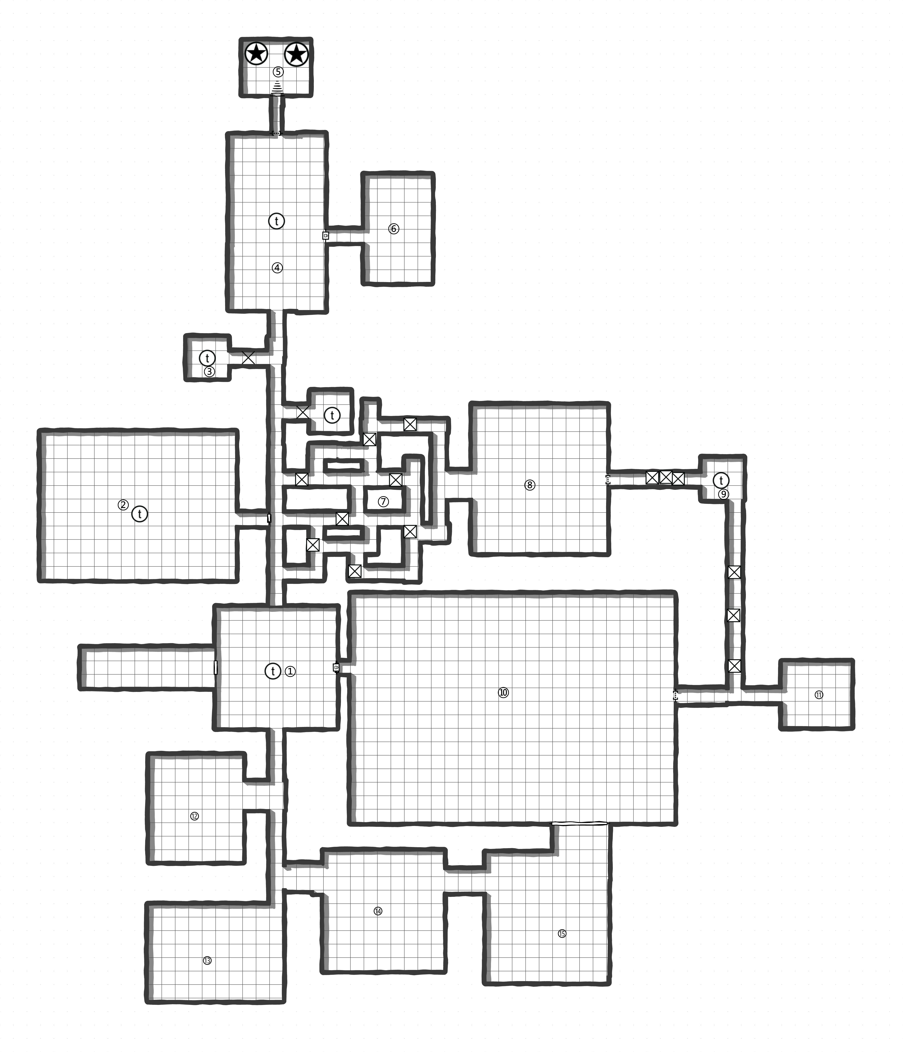

现工虫搬运的痕迹。想办法封禁这里可以降低主巢巢穴动作的强度，主巢的巢穴动作下降一级。

### 4.3 两个灵能增幅器

这里的菌毯肿瘤看起阿来更加活跃，周围也隐隐冒着幽光，看起来像是某种碰了就会引起激烈变化的东西。

破坏灵能增幅器会减损主巢的能力，但破坏灵能增幅器会导致南侧所有孵化场内的异虫向⑩主巢靠拢。

### 4.4 祭祀场

这是那些落山达牧师和矮人们被献祭的地方。

玩家们能在这里发现大量被浸泡在消化池中的尸体，以及房间北侧正在处理尸体的的两只蟑螂、两只刺蛇和一只虫后。

他们身后，则是神力屏障，只有信仰的玩家才能穿过屏障。

怪物战术：虫后会与玩家沟通，劝说玩家加入进化，他会承诺给予玩家们力量，邀请那些有野心的玩家们一同统治世界。否则决死，并让那些蟑螂逃离此地，去通风报信。

### 4.5 祈神间

房间的两角上，有着落山达和摩拉丁的神像。一个矮人牧师的骷髅静立在楼梯下。

这是一个虔诚的矮人牧师死前动用神圣干预造成的结果，任何能抵达此处的玩家都会得到一次与他们神沟通的机会，诸神可以与玩家沟通，根据神的喜好，给予玩家们一定的祝福或命令。（由DM决定）。

例：

一个矮人获得了对移速高于自己的生物造成额外伤害的能力。

一个影灵被鸦后要求与虫群合作。

一位落山达的牧师获得了一次额外的引导神力。

### 4.6 进化腔

通过一次DC15的智力（调查）检定。可以发现这里的密门，依靠4.4中虫后的节肢插入可以在不惊动虫群的情况下打开此门。通过一次DC16的敏捷（巧手）检定也可以打开此门。

这里是一个巨大的的血肉机器，其中有着很多虫茧，每个虫茧内部都包含着此地的怪物（跳虫，工虫，蟑螂，刺蛇，飞龙），并且一些触手在对他们进行改造。

破坏这里可以让所有异虫的AC下降一点。

### 4.7 迷宫

这里充斥着许许多多的陷阱。通过一次DC13的智力（调查）检定可以发现一个陷阱，通过一次DC12的敏捷（巧手）检定也可以接触陷阱。

如果掉进陷阱，需要通过一次DC20的敏捷豁免，否则将掉入充满利齿和酸液的陷阱中，豁免失败，受到3（1d6）点穿刺伤害和4（1d6）点强酸伤害，成功减半。不脱离陷阱将会持续受到这一伤害。

后续的所有陷阱皆是如此。

触发了三个陷阱后。虫群进入战备状态。

### 4.7 瓦斯生产间

这里有着许多奇怪的血肉仪器，貌似正在抽取着什么绿色的气体，送出房间南侧。

如果破坏了这里的血肉仪器，房间内的所有人需要通过一次DC20的体制豁免，否则受到14（4d6）点强酸伤害，成功减半，破坏了这里，主巢的巢穴动作下降一级。

### 4.9 灵能投射器

在这里，玩家可以直接与主巢通过心灵感应沟通。

**扮演主巢：**只要保持主巢和虫群的基本运作（采矿，造虫）主巢会答应玩家的一切要求。

否则，主巢会调动虫群进攻玩家。

### 4.10 主巢

主巢便在此地，西侧的密门只能靠活着的虫后或王虫打开；东侧的密门只能由飞行生物打开；南侧的门随意打开。

主巢详情见：第五章。

### 4.11 尖塔

这里是飞龙的孵化场，有四只工虫和两只飞龙在此。

破坏了这里，会降低主巢巢穴动作的强度，不再制造飞龙。

怪物战术：工虫会纠缠玩家，飞龙会尝试飞往西侧的主巢初报信。

### 4.12 分裂池

这里是跳虫的孵化场，有16只跳虫在此。

破坏了这里，会降低主巢巢穴动作的强度，不再制造跳虫。

### 4.13 虫穴

这里是工虫的孵化场，有4只工虫、1个脊针爬虫、1个孢子爬虫在此。

虫穴是一个脆弱的、小型的主巢。破坏了这里，会降低主巢巢穴动作的强度，不再制造工虫。

设计意图是帮助玩家认识主巢的运作模式，虫穴旁的幼虫会一次孵化2只工虫，而旁边的进化腔（AC13，30HP，建筑物）会同时孵化两只工虫。

### 4.14 蟑螂温室

这里是蟑螂的孵化场，有4只蟑螂在此。

破坏了这里，会降低主巢巢穴动作的强度，不再制造蟑螂。

### 4.15 刺蛇巢穴

这里是刺蛇的孵化场，有4只刺蛇在此。

破坏了这里，会降低主巢巢穴动作的强度，不再制造刺蛇。

# 第五章 抉择与结局

⚠主巢是一个极其强大的生命体，如果玩家们没有封禁矿物和瓦斯点，没有破坏孵化场，那么这将会是一场几乎无法胜利的战斗。如果玩家在攻破虫穴后执意挑战主巢，那么请尽可能在4.5给予玩家足够强大的祝福，并让玩家想办法联系上银手、塔莎和11B前来救援。

## 5.1 为了虫群

玩家接受了虫群的洗礼，他们在与虫群单位结合后获得了强大的力量（不占上限的非圣骑职业等级3级）。

但代价是他们永远地变成了异虫单位，会被所有人敌视，会遭到主巢及更高级异虫的控制。

## 5.2 恢复秩序

玩家们打败了主巢，那些失去控制的异虫们也被莱斯顿爵士打败，克索迪亚在损失了一大半的人口后，终于恢复了秩序，领主联盟也给予了玩家极大的奖励。

## 5.3 仓皇逃窜

玩家们在见证了虫穴的能力后，选择与主巢虚与委蛇并逃跑。

面对矿洞口的50只工虫、50只跳虫、10只蟑螂、10只刺蛇（如果玩家提前清理过矿山/镇民，这里的虫量会减少），剩下的命运，就靠他们自己了。

不过如果玩家们逃得很果断的话，还是可以在虫群集结之前逃离这里。

## 5.4 葬身虫海

面对主巢/无边无际的虫群，玩家和那些牧师、矮人们一样，成为了虫群的养料。

## 5.5 主巢

主巢位于⑩的正中心，周围有三只脊针爬虫、四只孢子爬虫、两只虫后、32只跳虫。

当玩家出现在主巢面前时，主巢会向玩家进行最后一次劝说。

# 特殊游玩方式

11B可以交给奇械师爱好者来扮演，应用作者的私设：5R奇械师（工程师）。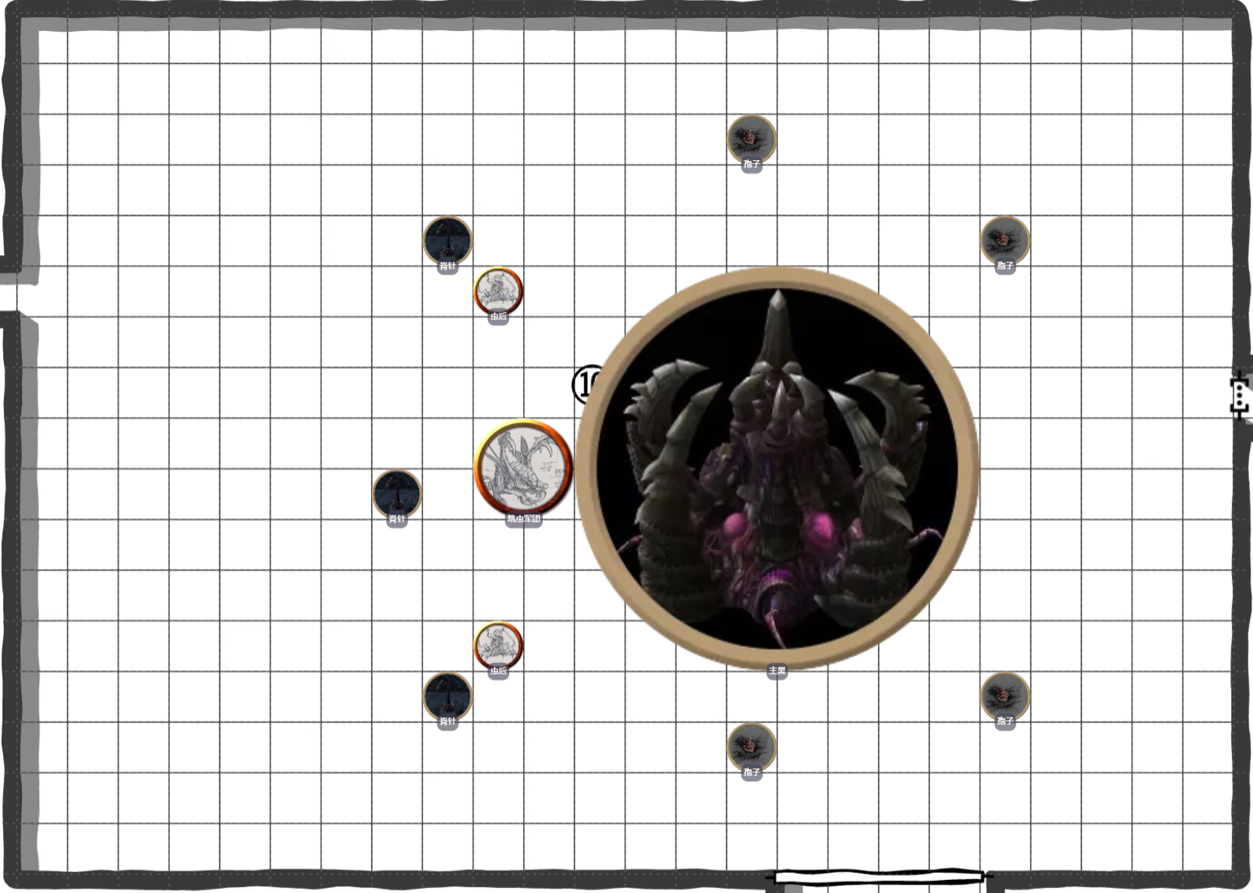

主巢布局参考（火！球！术！）

# 附录A：特殊魔法物品

## 纸鹤 PAPER BIRD

奇物，非普通

你可以在这张魔法羊皮纸上写下不超过五十个字，并说出一个生物的名字，羊皮纸就会在魔法作用下折成一只微型纸鹤，飞向被你念出名字的收信人。

收信人必须和你位于同一位面，否则纸鹤会在起飞时化为灰烬。

纸鹤为一件物品，拥有1点生命值，13点AC和60尺飞行速度。其敏捷为16（+3），所有其它属性均为1（-5），且对毒素和心灵伤害免疫。

纸鹤会以最直接的路线飞到指定收信人的5尺范围内，并变成一张不会动的非魔法羊皮纸，只有指定收信人才能将其打开。如果纸鹤的生命值或移动速度降为0，或因为其它原因无法移动，它将化为灰烬。

纸鹤通常被装在扁平的小盒里，里面共盛有1d6+3张羊皮纸。

## 虫后的结晶

饰品，非普通/珍惜（需同调）

·当同调者消耗法术位为一个生物施展恢复生命值的法术时，该生物在同调者施法的回合额外恢复2+法术环阶的生命值。

·与之同调的生物能够以一个附赠动作恢复一个已被消耗掉的法术位。被恢复的法术位环阶必须是5环或更低环阶的法术位。一旦使用，此戒指在次日黎明前将无法再次使用。（第二条效果仅限虫后（精英）（哈罗德）体内的才有）

## 王虫的结晶

饰品，珍惜（需同调）

以一个魔法动作，你展现结晶，斥退异虫生物。你30尺内每个由你选择的异虫都必须进行一次感知豁免，失败则陷入恐慌和失能状态，持续一分钟。在这段持续时间内，被驱散的生物会尽可能远离你。此效应在其受到伤害时提前结束，你陷入失能状态或是死亡也会结束此效应。

同调者可以使用此动作两次，在完成一次短休或长休时恢复一次使用次数

# 附录B：NPC和怪物

## 强尼·冯·银手

中型类人生物(人类),混乱中立

7级战士（勇士）

专长：警觉，健壮，长柄武器大师，重甲大师，巨武器大师（已加入伤害中）

护甲等级：19（板甲+1）

生命值：93（7d10+35+14）

速度：40尺

力量24（+7） 敏捷18（+4） 体质20（+5）

智力14（+2） 感知20（+5） 魅力16（+3）

豁免：力量+10，体质+8

技能：运动+10，洞悉+8，察觉+8，威吓+6

伤害抗性：心灵

状态免疫：力竭，恐慌

感官：黑暗视觉120尺，被动察觉18

语言：全部

挑战等级：——

秩序灵光：你与友方生物在你身边10尺内不会被魅惑、恐慌。提供该增益时你必须保持意识清醒。

动作：

多重攻击。银手发动两次戟攻击，再以附赠动作进行一次长柄打击。

戟。近战武器攻击：命中+11，触及10尺，单一目标。命中：15（1d10+10）点挥砍伤害。

长柄打击。近战武器攻击：近战武器攻击：命中+11，触及10尺，单一目标。命中：13（1d4+10）点挥砍伤害。

传奇动作

银手拥有1传奇动作，用来选择执行下列动作项。它每次只可选择执行一个传奇动作项，且必须在另一生物回合结束时执行。银手在其回合开始时恢复所有消耗的传奇动作数。

守护意志。你获得一个额外的反应，且下次拦截减少的伤害值翻倍

奔袭。执行疾走Dash并移动，在移动的终点处发动一次武器攻击。

反应：

拦截Interception

当一个你可见的生物攻击距离你5尺以内你以外的目标时，你能以一个反应将目标受到的伤害减少1d10+你熟练加值（最多减到0伤害）。当你手持一面盾牌或者一把简单或军用武器时才能执行此反应。

## 塔莎·伊斯莱拉·银手

中型类人生物(人类),中立邪恶

7级术士（神圣之魂）

专长：警觉，健壮，战地施法者，超魔法导师

护甲等级：15（法师护甲）

生命值：69（9d6+21+14）

速度：40尺

力量12（+1） 敏捷14（+2） 体质16（+3）

智力20（+5） 感知16（+3） 魅力22（+6）

豁免：体质+6，魅力+9

技能：洞悉+6，察觉+6，欺瞒+9

伤害抗性：心灵

状态免疫：力竭，恐慌

语言：全部

挑战等级：——

密斯特拉之女：你始终准备了所有法术。

动作：

施法。塔莎施法。（血缘瓶+1，命中+9，DC18）

敲击。近战武器攻击：命中+4，触及5尺，单一目标。命中：4（1d6+1）点钝击伤害。

塔莎的简单法表：

戏法：削弱芒刺，心灵之楔，亡者丧钟，轰雷剑，火焰箭

一环（4）：护盾术，银光锐语

二环（3）：涡旋翘曲，灵体武器，迷踪步

三环（3）：火球术，法术反制，回生术，加速术，活力灵光

四环（1）：高等隐形，火墙，放逐术

## 陈祎

中型类人生物(化兽者),中立善良

9级武僧

专长：警觉，观察力，巨武器大师（已加入伤害中）

AC:20(无甲防御)

HP:93(9d8+27+30）

速度:40 尺

力量 14(+2) 敏捷 20(+5) 体质 16(+3)

智力 10(+0) 感知 20(+5) 魅力 10(+0)

豁免:力量+5,敏捷+8

技能:察觉+16,宗教+3

伤害抗性:火焰，寒冷，光耀，暗蚀

伤害免疫:坠落

伤害易伤:无

感官:黑暗视觉 60 尺，被动察觉 26

语言:通用语，天界语，深渊语，炼狱语。

抗拒死亡Defy Death.你在死亡豁免中具有优势，当你累计三次死亡豁免成功时，你改为回复一点血量。

共生存在：陈祎的5个共生存在在控制陈祎或被陈祎控制时，会有不同效果。

蝉：来自师傅的馈赠。每长休一次，在陈祎因生命为0陷入昏迷或陷入失能时，以一个反应释放律令医疗和欧提路克弹力法球。

猴：来自异界的力量。具有全伤害易伤，造成的伤害翻倍。

僧：前世之业。获得特性：无生之志：你可以在短时间内突破极限，以使你在自己回合内对单一目标执行一个额外的攻击动作。这个动作结束后，受攻击目标可以以一个反应对你以近战武器发动一次攻击动作。

虫：异虫寄生。AC获得+2加值。

龙：本故事中不启用。

挑战等级:10

动作（主要）：

陈祎进行两次武器攻击或徒手攻击，再以附赠动作进行疾风连击，或者进行一次劈棍蓄力。

禅杖。近战武器攻击：触及15尺，命中+9，单一目标。命中：12（1d10+10）点穿刺或钝击或挥砍伤害。

徒手打击。近战武器攻击：触及5尺，命中+8

9，单一目标。命中：10（1d8+6）点力场或钝击伤害。

劈棍蓄力。直到你的下一回合前，当一个你可以看见的生物进入你的触及范围时，你可以使用你的反应对其发动一次攻击，这次攻击具有优势，且造成等同于你攻击动作攻击次数倍伤害。

## 11B

中型类人生物（螳螂人），绝对中立

7级工程师（装甲师+战地匠师）

护甲等级：19（板甲+1）

生命值：70（7d8+35）

速度：40尺飞行速度（悬浮）

力量10（+0） 敏捷17（+3） 体质20（+5）

智力22（+6） 感知16（+3） 魅力10（+0）

豁免:智力+9,体质+8

技能:察觉+6,宗教+3

伤害免疫：毒素

感官：黑暗视觉60尺，被动察觉16

语言：通用语，斯克林螳螂人语、天界语、地底通用语

挑战等级：——

动作

多重攻击。11B进行一次发射器和一次核心发射器攻击，再以附赠动作命令机器人进行攻击。

闪电发射器。远程武器攻击：射程100/400尺，命中+10，单一目标。命中：11（1d8+7）点闪电伤害。（侵扰精通）

核心闪电发射器。远程武器攻击：射程150/600尺，命中+10，单一目标。命中：16（2d8+7）点闪电伤害。（推离精通）

机器人攻击（长柄刀）。近战武器攻击：触及10尺，命中+10，单一目标，命中：12（1d10+7）点挥砍伤害。

## 工虫

中型异怪（异虫），无阵营

AC：11（无甲防御）

HP：10（1d8+2）

速度：30尺（悬浮）

力量 14(+2) 敏捷 14(+2) 体质 14(+2)

智力 5(-3) 感知 14(+2) 魅力 7(-2)

伤害抗性：非魔法穿刺、挥砍、钝击伤害。（菌毯上）

伤害免疫：毒素

伤害易伤：心灵

状态免疫：中毒，魅惑，恐慌

感官：黑暗视觉120尺

挑战等级：1/8

动作

啃咬。近战武器攻击：命中+4，触及5尺，单一目标。命中：4（1d4+2）点穿刺伤害。

## 跳虫

小型异怪（异虫），无阵营

AC：15（天生护甲）

HP：9（2d10-2）

速度：30尺（悬浮）

力量 6(-2) 敏捷 18(+4) 体质 8(-1)

智力 5(-3) 感知 10(+0) 魅力 5(-3)

伤害抗性：非魔法穿刺、挥砍、钝击伤害。（菌毯上）

伤害免疫：毒素

伤害易伤：心灵

状态免疫：中毒，魅惑，恐慌

感官：黑暗视觉120尺

挑战等级：1/8

动作

啃咬。近战武器攻击：命中+6，触及5尺，单一目标。命中：5（1d6+2）点穿刺伤害。

## 蟑螂

中型异怪（异虫），无阵营

AC：15（天生护甲）

HP：28（4d10+6）

速度：30尺

力量 20(+5) 敏捷 12(+1) 体质16(+3)

智力 7(-2) 感知 11(+0) 魅力 7(-2)

伤害抗性：非魔法穿刺、挥砍、钝击伤害。（菌毯上）

伤害免疫：强酸、毒素

伤害易伤：心灵

状态免疫：中毒，魅惑，恐慌

感官：黑暗视觉120尺

魔法抗性Magic Resistance。蟑螂为抵抗法术和其它魔法效应而作的豁免检定具有优势。

挑战等级：1/2

再生Regeneration。蟑螂在它的回合开始时回复10点生命值。如果蟑螂受到火焰伤害或不在菌毯上，则该特质在它的下一回合里无法生效。

动作

强酸喷射。蟑螂以二环发射马友夫强酸箭，力量是其施法关键属性。

劈砍。近战武器攻击：命中+7，触及5尺，单一目标。命中：15（4d4+5）点挥砍伤害。

## 刺蛇

中型异怪（异虫），无阵营

AC：15（天生护甲）

HP：26 （4d10+4）

速度：30尺

力量 12(+1) 敏捷 18(+4) 体质14(+2)

智力 7(-2) 感知 11(+0) 魅力 7(-2)

伤害抗性：非魔法穿刺、挥砍、钝击伤害。（菌毯上）

伤害免疫：毒素

伤害易伤：心灵

状态免疫：中毒，魅惑，恐慌

感官：黑暗视觉120尺

挑战等级：1/2

动作

骨刺。远程武器攻击：射程150/600尺，命中+6，单一目标。命中：11（2d6+4）点穿刺伤害。

劈砍。近战武器攻击：命中+6，触及5尺，单一目标。命中：11（2d6+4）点挥砍伤害。

## 飞龙

中型异怪（异虫），无阵营

AC：13（天生护甲）

HP：42（12d6）

速度：60尺飞行速度

力量 8(-1) 敏捷 19(+4) 体质11(+0)

智力 7(-2) 感知 11(+0) 魅力 7(-2)

伤害抗性：非魔法穿刺、挥砍、钝击伤害。

伤害免疫：毒素

伤害易伤：心灵

状态免疫：中毒，魅惑，恐慌

再生Regeneration。飞龙在它的回合开始时回复10点生命值。

感官：黑暗视觉120尺

挑战等级：1

动作

飞刃。远程武器攻击：射程150/600尺，命中+6，30尺内的3个目标。命中：6（1d4+4）点穿刺伤害。

## 脊针爬虫

中型异怪（异虫），无阵营

AC：12（天生护甲）

HP：77（10d10+22）

速度：5尺

力量 18(+4) 敏捷 3(-4) 体质14(+2)

智力 3(-4) 感知 11(+0) 魅力 7(-2)

伤害抗性：非魔法穿刺、挥砍、钝击伤害。

伤害免疫：毒素

伤害易伤：心灵

状态免疫：中毒，魅惑，恐慌，力竭

挑战等级：2

感官：黑暗视觉120尺

动作

脊针戳刺。近战武器攻击：命中+6，触及30尺，单个目标。命中：15（2d10+4）点穿刺伤害。

## 孢子爬虫

中型异怪（异虫），无阵营

AC：12（天生护甲）

HP：77（10d10+22）

速度：5尺

力量 11(+0) 敏捷 3(-4) 体质14(+2)

智力 3(-4) 感知 18(+4) 魅力 7(-2)

伤害抗性：非魔法穿刺、挥砍、钝击伤害。

伤害抗性：非魔法穿刺、挥砍、钝击伤害。

伤害免疫：毒素

伤害易伤：心灵

状态免疫：中毒，魅惑，恐慌，力竭

挑战等级：1

感官：黑暗视觉120尺

动作

孢子喷射。远程法术：命中+6，触及30尺，单个目标（仅限大型及以上单位及空中单位）。命中：18（4d8）点强酸伤害。

## 虫后

中/大型异怪（异虫），无阵营

AC：15/17（天生护甲）

HP：87/205（12d12+49）

速度：30尺

力量 12(+1) 敏捷 18(+4) 体质20(+5)

智力 11(-0) 感知 14(+2) 魅力 20(+5)

伤害抗性：非魔法穿刺、挥砍、钝击伤害。

伤害免疫：毒素

状态免疫：中毒，魅惑，恐慌；力竭（精英）

魔法抗性Magic Resistance。周围30尺内有其他异虫单位时，虫后为抵抗法术和其它魔法效应而作的豁免检定具有优势。

（精英）**天生施法Innate Spellcasting。**虫后（精英）天生施法属性为魅力(法术豁免DC16)。它可以天生施展以下法术，并不需要任何相关材料:

任意：侦测思想

3次/日：魅惑人类charm person，解除魔法dispel magic

1次/日：突触静止、心灵遥控、困惑术、弱智术

感官：黑暗视觉120尺

挑战等级：2（精英变为9）

动作

多重攻击（精英）。虫后发动两次脊刺攻击。

脊刺攻击。远程武器攻击：射程150/600尺，命中+6，单一目标。命中：6（1d4+4）点穿刺伤害。

唾液喷射。以一个附赠动作对60尺内异虫单位释放一环治愈真言。

## 王虫

大型异怪（异虫），无阵营

AC：10（天生护甲）

HP：65（10d12）

速度：60尺飞行

力量 6(-2) 敏捷 7(-2) 体质11(+0)

智力 12(+1) 感知 16(+3) 魅力 19(+4)

状态免疫：魅惑，恐慌

魔法抗性Magic Resistance。周围30尺内有其他异虫单位时，虫后为抵抗法术和其它魔法效应而作的豁免检定具有优势。

挑战等级：1/4

动作

触须抽打。近战武器攻击：命中+0，触及15尺，单一目标。命中：1（1d6-2）点钝击伤害。

排放菌毯。移动速度下降40尺，你身下半径20尺的地表将被临时覆盖菌毯

## 虫穴

巨型（20ft）异怪（异虫），混乱邪恶。

AC：15（天生护甲）

HP：75（10d10+20）

速度：0尺

力量 24(+7) 敏捷 2(-4) 体质24(+7)

智力 24(+7) 感知 17(+3) 魅力 12(+1)

伤害抗性：非魔法穿刺、挥砍、钝击伤害。

伤害免疫：毒素

伤害易伤：心灵

状态免疫：中毒，魅惑，恐慌，力竭，麻痹，倒地，目盲，耳聋，束缚。

建筑生命。法术影响范围不大于虫穴体型的非伤害法术对虫穴无效。

感官：真实视10尺，震颤感知60尺。

挑战等级：3

动作

抛出菌毯。向60尺内一处未被占据的空地释放菌毯肿瘤。

输送养料。向一个在菌毯上的异虫单位释放一环疗伤术。

巢穴动作

虫穴呼叫4只工虫前来支援。

传奇动作

虫穴拥有1传奇动作，用来选择执行下列动作项。它每次只可选择执行一个传奇动作项，且必须在另一生物回合结束时执行。银手在其回合开始时恢复所有消耗的传奇动作数。

律令攻击。命令以一个异虫单位以一个反应进行一次攻击。

## 主巢

超巨型（60ft）异怪（异虫），混乱邪恶。

AC：16（天生护甲）

HP：275（40d10+55）

速度：0尺

力量 30(+10) 敏捷 2(-4) 体质30(+10)

智力 30(+10) 感知 17(+3) 魅力 12(+1)

伤害抗性：非魔法穿刺、挥砍、钝击伤害。

伤害免疫：毒素

伤害易伤：心灵

状态免疫：中毒，魅惑，恐慌，力竭，麻痹，倒地，目盲，耳聋，束缚.

建筑生命。法术影响范围不大于主巢体型的非伤害法术对主巢无效。

感官：真实视觉20尺，震颤感知120尺。

挑战等级：9

动作

抛出菌毯。向60尺内两处未被占据的空地释放菌毯肿瘤。

输送养料。向三个在菌毯上的异虫单位释放一环疗伤术。

巢穴动作

三级：主巢呼叫1只飞龙、8只跳虫、4只公虫、1只虫后、2只蟑螂、两只刺蛇。

二级：主巢呼叫1只飞龙和8只跳虫或1只虫后和4只工虫、2只蟑螂或两只刺蛇。

一级：主巢呼叫1只飞龙和两只蟑螂，或8只跳虫和2只刺蛇，或1只虫后和2只工虫。

传奇动作

虫穴拥有3传奇动作，用来选择执行下列动作项。它每次只可选择执行一个传奇动作项，且必须在另一生物回合结束时执行。银手在其回合开始时恢复所有消耗的传奇动作数。

律令攻击攻击。命令以三个异虫单位以一个反应进行一次攻击。

## 

# 其他内容

## 封面

作品名称

作者

封绘

所用规则、版本

玩家等级、人数

版权LOGO

## 扉页

作品名称

作者

扉页插图

详细的制作名单和致谢名单

详细的版权说明

各种LOGO

## 封底

简介、简短的小广告

制作名单

版权信息

各种LOGO

售价

## 书脊

编号 作品名称 期数